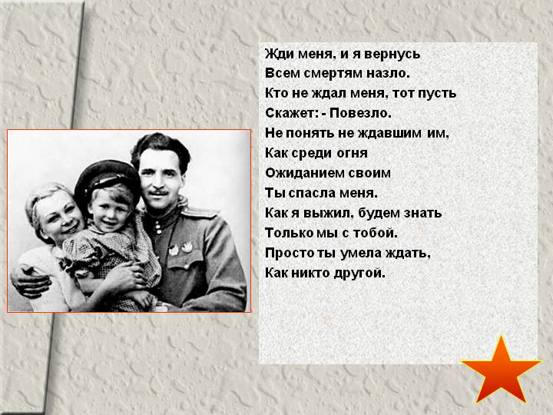

Прошла война, прошла страда,
Но боль взывает к людям:
«Давайте, люди, никогда
Об этом не забудем!»
А.Твардовский
Весна… Сирень пьянит своим ароматом, тюльпаны очаровывают своей красотой. Все в природе пробуждается, оживает. Но весной ощущается и легкая грусть, потому что мы вспоминаем о войне 1941 года. Люди, которые прошли войну, запомнили ее глаза, полные слез, горя и смерти. Война страшна не только тем, что уносит миллионы людей. Она калечит выживших, уродует их психику. Переломанные кости, раздробленные суставы болят к непогоде, но все же срастаются, залечиваются. Как исцелить искалеченную душу, облегчить страдание сердца, до краев наполненного ужасом, кровью, пропитанного чужой и своей нестерпимой болью?
«Ах, война, что ж ты сделала, подлая…» Все разрушилось в один день - 22 июня 1941 года… Смерть, руины, пепелища, потеря близких, бесконечная разлука и ожидание, ожидание, ожидание… Говоря о войне, нельзя не вспомнить о письмах треугольниках – своеобразных ниточках между фронтом и тылом. Где только они не писались: в блиндажах и землянках, на привале, во время коротких передышек. А как ждали заветного письма в тылу и на фронте! Каждое из них – живая трагическая судьба, живой голос мужественного человека. Константин Симонов своей любимой женщине, которая была далеко от него, писал стихи. Стихи любимой – это личное дело. И много позже ( в 1969 году) поэт вспоминал: «У стихотворения «Жди меня» нет никакой особой истории. Просто я уехал на войну, а женщина, которую я любил, была в тылу. И я написал ей письмо в стихах..»
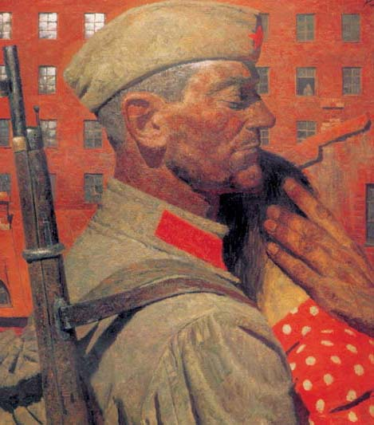
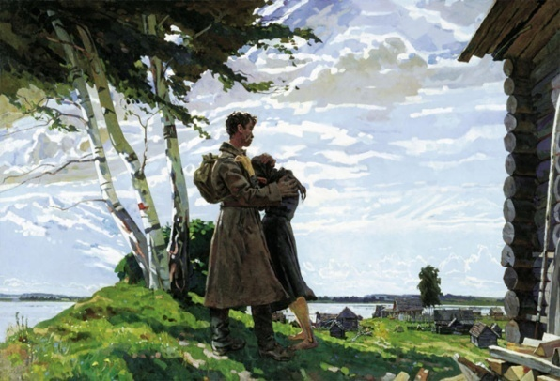
Но случилось так, что стихотворение переписывали сотни и сотни солдат и отсылали своим любимым. Оно стало таким популярным потому, что самой заветной мыслью людей в годы войны была мысль о том, что их ждут, что их должны ждать и что это ожидание смягчает для них тяготы войны, а подчас и спасает. Симонов написал «Жди меня» в июле 1941-го под Москвой в перерыве между командировками на фронт. Оно посвящено актрисе Валентине Серовой, в которую Симонов был влюблен.
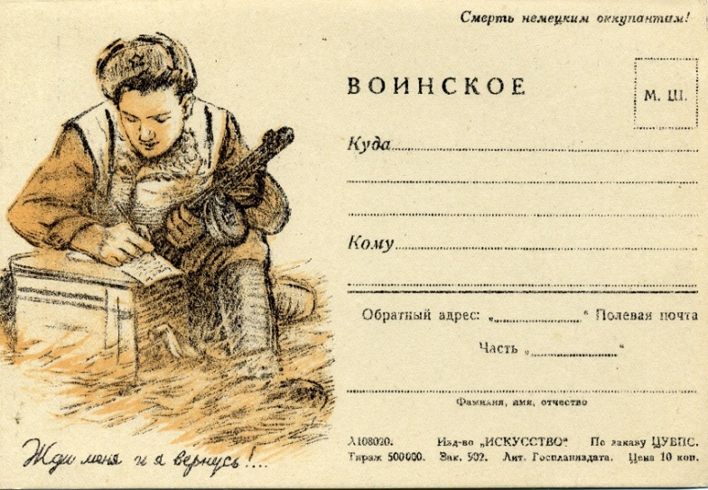
Как уже было сказано, стихотворение было написано не для печати, тем не менее поэт неоднократно читал его друзьям. Впервые он читает его в октябре 1941 на Северном фронте, своему товарищу – фотокору Григорию Зельме. Поэт вспоминал: «Самые разные люди десятки раз при свете коптилки или ручного фонарика переписывали стихотворение «Жди меня», которое, как мне раньше казалось, я написал только для одного человека. Этот факт, что люди переписывали стихотворение, что оно доходило до их сердца, и заставил меня через полгода напечатать его в газете…» Оно было опубликовано в «Правде» 14 января 1942 года на третьей полосе. Слово «жди», начинающее многие строки, повторится в стихотворении одиннадцать раз. Оно станет своеобразным заклинанием, даже молитвой, наверное. В годы войны стихотворение пользовалось невероятной популярностью. Кукулин пишет: «Жди меня» не только было похоже на заклинание по своему жанру, но и функционировало как таковое. Врач Слава Менделевна Бескина, работавшая во время войны во фронтовых госпиталях, вспоминала, что раненые солдаты, когда им было особенно больно, читали наизусть «Жди меня». Солдаты вырезали его из газет, переписывали, заучивали наизусть и посылали в письмах женам и невестам. Его находили в нагрудных карманах раненых и убитых. Историки Великой Отечественной войны считают, что для победы стихотворение «Жди меня» сыграло не меньшую роль, чем разгром немцев под Москвой.
Победа… Об этом мечтали все. И она пришла через 1418 дней. Величественная и одновременно скорбная, потому что слишком дорогой ценой досталась. Ее «приближали, как могли», молясь, заклиная, веря:
Жди меня, и я вернусь
Всем смертям назло.
…Как я выжил, будем знать
Только мы с тобой.
Просто ты умела ждать,
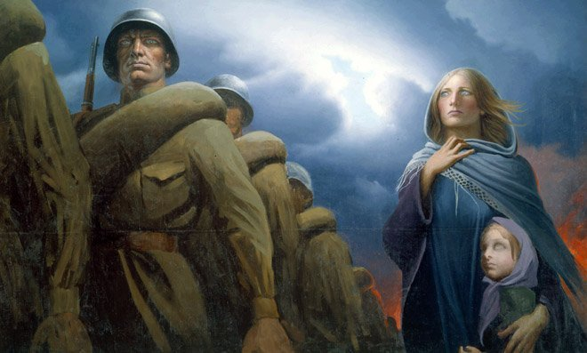
Как никто другой.

